Monet, az „úttörő”

A Szitakötő 2019-2 nyár 28-29. oldalon található „Nézzük együtt Claude Monet képeit” című rész kvíz kérdései.
1. Hol született és hol élt a híres festő?
a: Párizsban született és Párizsban is élt
b: Normandiában született és Rómában élt
c: Párizsban született és Normandiában élt
2. Mi volt a neve a társaságnak, amit alapított?
a: Neves festőművészek, szobrászok és kovácsok kft-je
b: Névtelen festőművészek, szobrászok és rézmetszők független társasága
c: Névtelen festőművészek az éjszakában független társulata
3. Mi volt az impresszionisták kedvelt témája?
a: csendéletek, enteriőr, és akt festése
b: tájképek mellett Budapest, a gyorsan fejlődő nagyváros hídjai és utcái
c: tájképek mellett Párizs, a gyorsan fejlődő nagyváros hídjai és utcái
4. Utolsó 30 évében mik voltak a legjellemzőbb témái?
a: A kerti növények
b: A városi nyüzsgő utcák
c: Harci járművek feltalálása
Lehetséges feladat még Monet-témában rajzórán:
Impresszionizmus jellemzői a festészetben. Monet képeinek tanulmányozása. Az impresszionizmus stílusirányzat kifejező eszközeinek keresése a képeken, azok hatásai és érzelmi megnyilvánulásai.
Feladat: az impresszionista Monet-festmények újragondolása.

A: Pop art
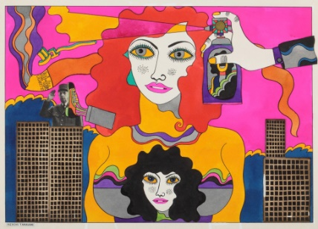
Monet egyik kiválasztott festményének stilizálása, majd pop art stílusú színvilággá alakítása.

B: Mozaik
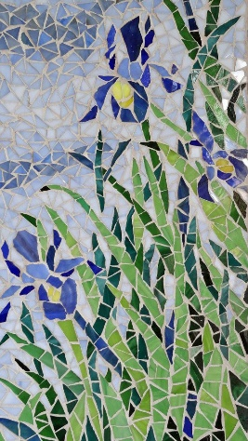
Nyomtatott Monet-festmény részleteinek kivágása, majd újragondolva színes lapra ragasztás.

C: Egy csendélet kompozíció lefestése impresszionista stílusban.
